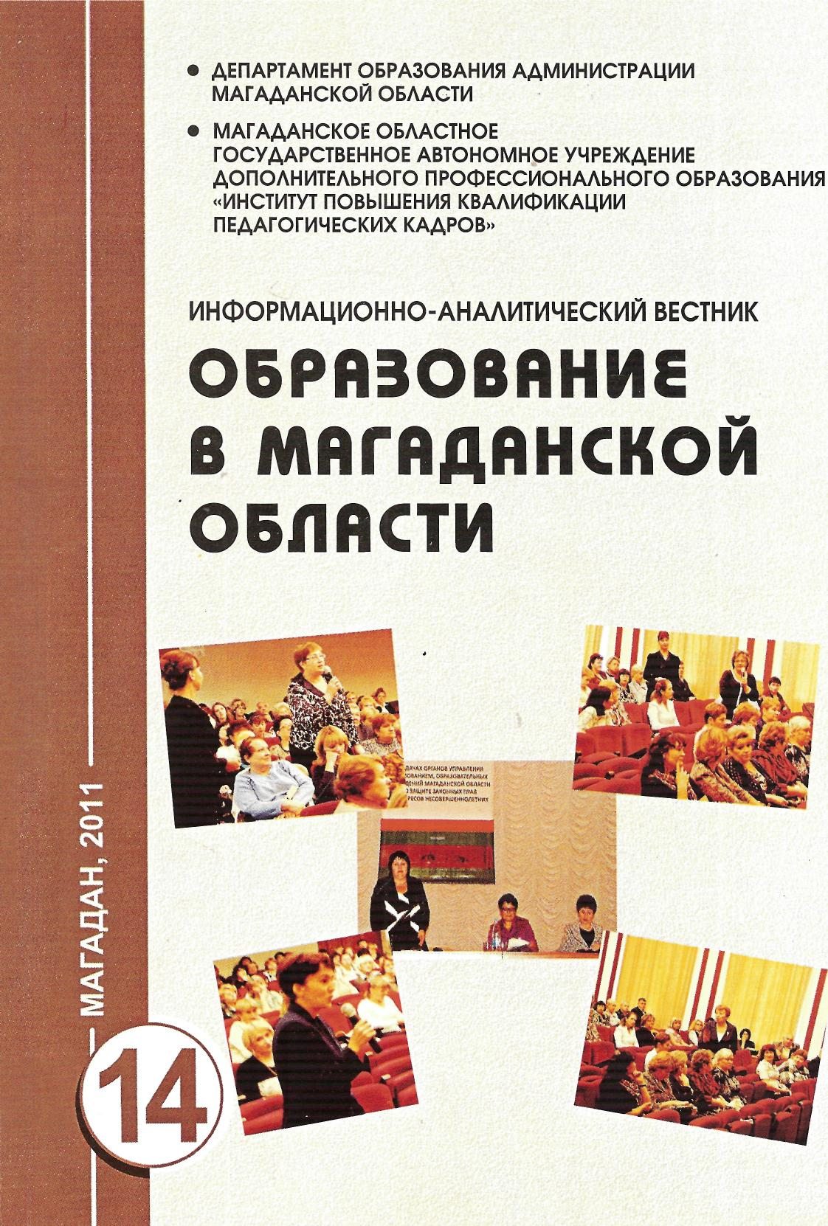

**ПРОБЛЕМЫ СОБЛЮДЕНИЯ ЗАЩИТЫ ПРАВ ДЕТЕЙ**

***Ноздрина О.А.,*** *учитель-логопед МБДОУ «Детский сад № 42» Управления образования мэрии г. Магадана*

Организация Объединенных Наций во Все­общей декларации прав человека (1948 г.) и в Декларации прав ребенка (1959 г.) провозгла­сила, что дети вследствие своей физической и умственной незрелости имеют право на осо­бую заботу и помощь, включая надлежащую правовую защиту. В развитие этих положений статья 19 Конвенции ООН о правах ребенка (1989 г.) требует принимать все необходимые меры для защиты ребенка от любых форм физического или психологического насилия, оскорбления или злоупотребления, отсутствия заботы или эксплуатации, включая сексуаль­ное злоупотребление, со стороны родителей, законных опекунов или любого другого лица, заботящегося о ребенке.

Проблемы соблюдения и защиты прав де­тей условно рассматривается в двух направ­лениях:

• **Социально-правовое направление** вклю­чает законодательное обеспечение охраны прав ребенка, создание системы социальных, обра­зовательных, культурных и других детских  
учреждений.

В чем причина нарушения прав ребенка? Безусловно, не в отсутствии соответствующих законов, а в неудовлетворительном использо­вании правовой базы. Кроме того, дети и мно­гие взрослые не знают Конвенции о правах ребенка и, следовательно, не имеют возмож­ности реализовать ее статьи в жизнь.

• **Психолого-педагогическое направление**предполагает создание благоприятных условий:  
соответствующей атмосферы, стиля жизни,  
общения в семье и в образовательном учрежде­нии.

Одним из проблемных моментов системы защиты прав ребенка в России является про­блема взаимодействия внутригосударствен­ных организаций, осуществляющих защиту прав ребенка. В докладах Генеральной про­куратуры РФ приводится множество случаев с трагическими исходами насилия в отноше­нии детей, когда ответственные органы вла­сти были хорошо информированы о тяжелой ситуации в семье, но проявили недопустимую пассивность.

Следующая проблема российской системы защиты прав ребенка заключается в том, что деятельность институтов защиты прав ребен­ка в России почти всегда направлена на раз­рушение семьи. Зачастую, единственным спо­собом правового реагирования государства на неблагополучную ситуацию в семье является изъятие из нее ребенка, что лишь увеличи­вает количество детей, оставшихся без попе­чения родителей. По мнению Уполномочен­ного по правам ребенка при Президенте РФ Павла Астахова, посещение неблагополучной семьи и изъятие ребенка из семьи — это уже следствие проблемы. Все эти шаги уже очень поздние. Так же неясность и отсутствие в за­конодательстве каких-либо чётко понятных критериев оснований для отобрания ребёнка, на которые можно было бы опираться органу опеки и попечительства. Отобрание ребёнка, направленное на защиту его прав, не выпол­няет свою функцию, часто «опаздывает», а иногда и является необоснованным, наносит детям непоправимые травмы.

В основном преступления против детей со­вершаются в семье. Насилие в семье порож­дает встречную жестокость. Дети усваивают ту модель поведения, которую обычно демон­стрируют им взрослые, а затем переносят ее в свою жизнь: школу, институт, армию и в соб­ственную семью. У большинства родителей вы­зывают отчаяние те или иные отрицательные проявления в поведении ребенка. При этом, не зная, как вести себя в трудных ситуаци­ях, родители используют телесные наказания, угрожают детям, запугивают их и проявляют чрезмерную строгость. Лишь незначительная часть родителей испытывают раскаяние, боль­шинство же не придают значения пережива­ниям детей, не стремятся установить причи­ну переживаний, считая их беспредметными и немотивированными. К сожалению, многие родители не понимают, что дети постоянно нуждаются в защите и любви с их стороны, что уверенность в себе и своих возможностях, ценностные ориентиры и мировоззрение у де­тей формируются, прежде всего, в семье.

Еще одна проблема — отсутствие в нашей стране культуры обращения граждан и детей в органы, осуществляющие защиту прав ре­бенка. В большинстве случаев граждане не знают, куда и к кому обратиться с просьбой о помощи, не говоря уже о самих детях.

Основной причиной детского сиротства яв­ляется алкоголизм родителей, а отсюда жесто­кое отношение к детям в семье, пренебреже­ние их потребностями и интересами. Ежегодно сотни детей отбирается из неблагополучных семей, в которых родители злоупотребляют спиртным, через лишение родительских прав. За 10 лет своей жизни ребенок, находящийся в неблагополучной семье, успевает приобрести довольно солидный опыт асоциального пове­дения, что калечит его душу, психологически ломает его. Сократилась система учреждений социальной сферы, с каждым годом в стране продолжает увеличиваться общее количество закрывающихся детских садов. Если в допе­рестроечный период охват детей дошкольным образованием составлял 70%, то в настоящее время он снизился до 50%, и дети все чаще остаются без надзора. Социально-экономиче­ские трудности усугубляются еще тем, что для многих родителей безвозвратно потеряны ориентиры прошлого, когда система обще­ственного воспитания во многом снимала от­ветственность семьи за воспитание ребенка. В воспитании и образовании детей родители целиком полагались вначале на детский сад, а затем на школу, в результате чего у боль­шинства из них *оказались не сформированы* элементарные педагогические умения. Не по­лучая квалифицированной педагогической помощи, родители в воспитании детей руко­водствуются воспоминаниями о собственном детстве и пользуются стихийными источника­ми информации — советами друзей, соседей, других родителей. Поэтому они не в состоя­нии справиться со многими трудностями, свя­занными с поведением ребенка.

Подобная ситуация очень опасна как для здоровья ребенка, так и для развития его лич­ности. Установлено, что у всех подростков, больных неврастенией, основной причиной развития заболеваний явились нарушения внутрисемейных отношений в период до­школьного детства. Недаром врачи-психиа­тры считают, что чаще всего их пациентами становятся люди, пережившие в детстве хро­нический, недостаток любви. Специалисты от­мечают, что мы недооцениваем роль детских переживаний не только на этапе формирова­ния личности, но и в жизни взрослого чело­века. Так, например, 80—85% преступников не имели эмоциональных контактов, то есть нормальных теплых отношений со своими ро­дителями. Таким образом, жестокое обраще­ние с ребенком вследствие изменения детской психики не может не повлиять на всю его дальнейшую жизнь: он иначе воспринимает окружающую действительность, иначе дума­ет, иначе ведет себя.

Проблема защиты прав ребенка имеет мно­гоаспектный характер, однако ясно одно: ее невозможно решить только на уровне детско­го сада, очень важно наладить общую систему работы, вовлекая в нее детей, родителей, пе­дагогов, психологов. Защита прав ребенка -задача номер один для всех нас. Долг всего общества — сформировать атмосферу нетерпи­мости к проявлениям жестокого обращения: детьми, *выявлять и пресекать подобные* слу­чаи. «26 миллионов детей и подростков, жи­вущих в нашей стране, должны полноценно развиваться, расти здоровыми и счастливыми стать ее достойными гражданами».